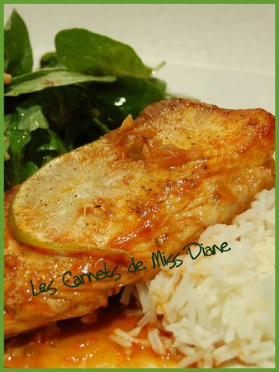 | POISSON AU COURT-BOUILLON ANTILLAIS
Rendement : 4 portions
L'huile de paprika ou roucou :
- 1/4 tasse d'huile végétale (canola ou colza) (60 ml)
- 2 c. à thé de graines de fenouil
- 2 c. à thé de graines de coriandre
- 1 c. à thé de paprika ou
- 2 c. à thé de graines de roucou
Dans une petite casserole, chauffer doucement tous les ingrédients jusqu'à ce que l'huile devienne rouge. Retirer du feu et laisser infuser environ 10 minutes. Passer au tamis fin et réserver.
Le poisson au court-bouillon :
- 1 1/2 lb de filets de poisson (ici du tilapia mais ç'aurait pu être du vivaneau ou du mérou, sans la peau) (675 g)
- 3 échalotes françaises, émincées
- 3 oignons verts, hachés
- 3 gousses d'ail, hachées
- 2 c. à soupe de pâte de tomate
- 1 c. à soupe de jus de lime
- 1 tasse de bouillon de poulet (250 ml)
- 2 tranches de lime
- 2 branches de thym frais (ou 1 c. à thé de thym séché)
- 2 feuilles de laurier
- 1 piment habanero (ou 1 c. à thé de sambal oelek)
- 1 c. à soupe de persil plat ciselé
- 1 c à soupe de coriandre fraîche ciselée
- sel et poivre
Dans une grande poêle antiadhésive allant au four, dorer le poisson dans 2 c. à soupe d'huile de paprika ou roucou. Saler et poivrer. Réserver sur une assiette.
Dans la même poêle, attendrir l'échalote, l'oignon vert et l'ail. Ajouter de l'huile au besoin. Ajouter la pâte de tomates et le jus de lime. Poursuivre la cuisson environ 3 minutes en remuant. Ajouter le bouillon, le poisson, la lime, le thym, le laurier et le piment. Saler et poivrer. Cuire au four de 10 à 15 minutes, selon l'épaisseur des filets.
Servir sur un riz blanc et parsemer d'herbes. Inutile d'ajouter que nous nous sommes vraiment régalés de ce plat de poisson.

